SKŁAD SAMORZĄDU UCZNIOWSKIEGO Rok szkolny 2018/2019

Przewodnicząca: Malwina Przybyłowska
Z - ca przewodniczącej: Patrycja Okońska
Sekretarz: Aleksandra Stasia
Skarbnik : Agata Wytlib
Członkowie: Mateusz Wojcieszak i Jakub Król
Opiekun Samorządu Uczniowskiego : p. Ewa Rakowska
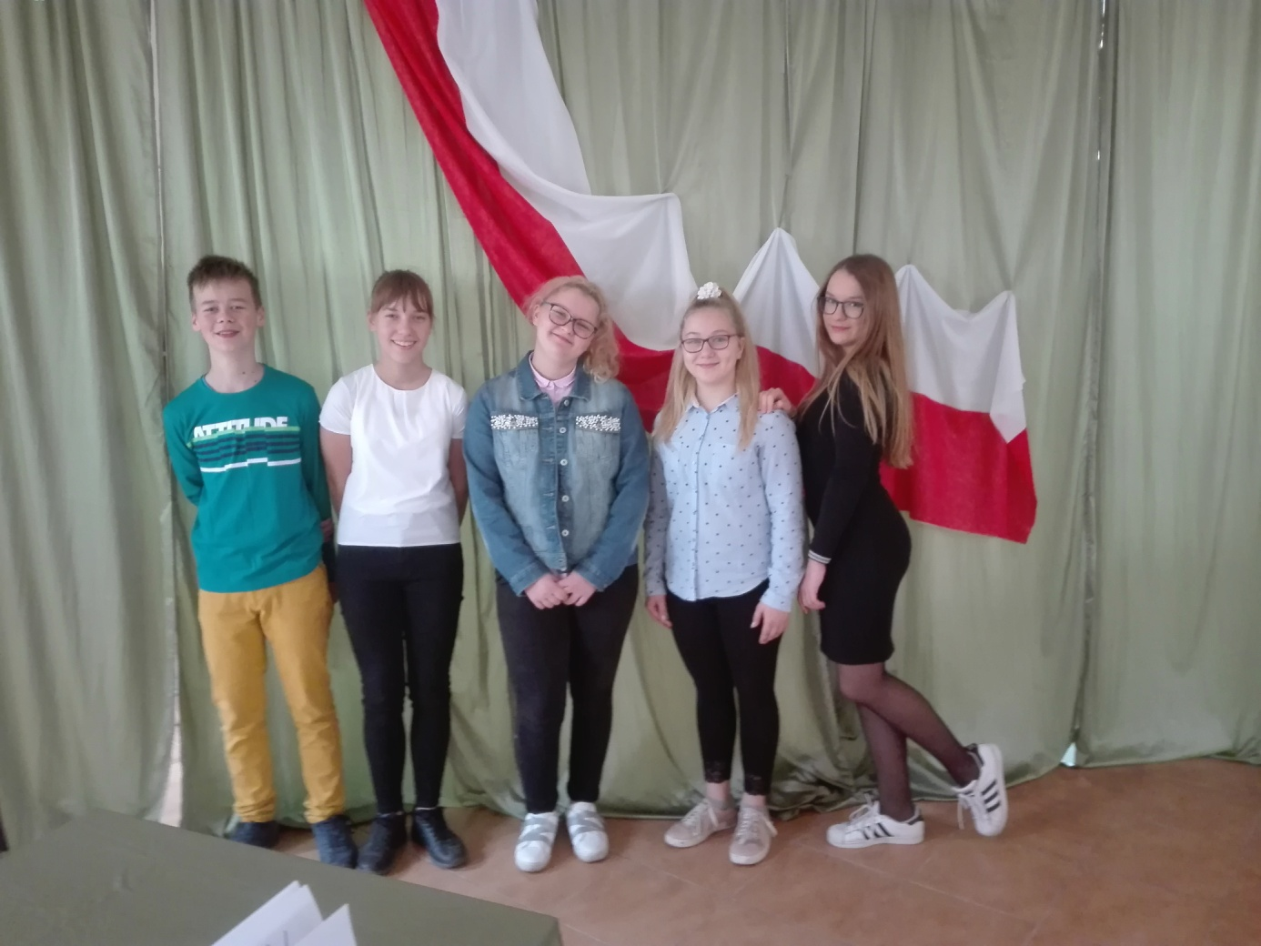

Plan Pracy Samorządu Uczniowskiego
Rok szkolny 2018/2019

W naszej szkole działa Samorząd Uczniowski, który tworzą wszyscy uczniowie. Samorząd Uczniowski realizuje wiele istotnych zadań oraz organizuje ciekawe imprezy szkolne. Chętnie włącza się w akcje charytatywne. Na bieżąco odpowiada na prośby o pomoc. Przeprowadza liczne konkursy, które wzbogacają życie szkoły. Organizuje również dyskoteki szkolne, na których świetnie bawią się nasi uczniowie.

Główne cele działalności Samorządu Uczniowskiego:
- Budowanie wśród uczniów poczucia własnej wartości i przydatności działania na rzecz szkoły;
- Kształtowanie zdrowego i bezpiecznego stylu życia
- Inspirowanie do harmonijnego rozwoju;
Założenia na rok szkolny 2018/2019
- Przygotowanie uczniów do świadomego i odpowiedzialnego uczestnictwa w życiu społecznym;
- Stwarzanie sytuacji dających możliwość wykazania inicjatywy samorządowej w bezinteresownym działaniu na rzecz szkoły i środowiska;
- Ukazywanie sensu praw i obowiązków, zasad i reguł, nakazów i zakazów obowiązujących w życiu społecznym;
- Integrowanie wychowawczych działań szkoły i rodziny oraz środowiska lokalnego;
- Kultywowanie tradycji i obrzędów szkolnych;
Prace w ciągu roku szkolnego:
- organizowanie zebrań samorządu uczniowskiego
- współdziałanie z władzami szkolnymi i wychowawcami klas
- prowadzenie gazetki ściennej samorządu uczniowskiego
- udział w akcjach charytatywnych: Wspiera akcję na rzecz rodzinnych domów dziecka "Góra grosza" , ,,Pogotowie Św. Mikołaja" czy WOŚP
- współudział w uroczystościach szkolnych
- pomoc w dyżurowaniu na przerwach

Pomoc przy organizacji uroczystości szkolnych:
- Światowy Dzień Tabliczki Mnożenia
- Dzień Edukacji Narodowej
- Obchody Narodowego Święta Niepodległości
- Andrzejki
- Symbole świąteczne, świąteczny wystrój szkoły
- Dzień Babci i Dziadka
- Walentynki
- Akademia z okazji zakończenia roku szkolnego
Dzwonki
1 | 08 ³⁰ - 09 ¹⁵
2 | 09 ²⁵ - 10 ¹⁰
3 | 10 ²⁰ - 11 ⁰⁵
4 | 11 ²⁵ - 12 ¹⁰
5 | 12 ²⁰ - 12 ⁵⁵
6 | 13 ⁰⁰ - 13 ⁵⁰
7 | 13⁵⁵ - 14 ⁴⁰
8 | 14 ⁴⁵ - 15 ³⁰

